**Первое знакомство с Maya**

Набор необходимых (на первое время) клавиатурных сокращений

LMB – Left Mouse Button (левая кнопка мыши)

MMB – Middle Mouse Button (средняя кнопка мыши)

RMB - Right Mouse Button (правая кнопка мыши)

Все горячие клавиши работаю только в английской раскладке

|  |  |
| --- | --- |
| **Клавиатурное сокращение** | **Назначение** |
| Alt+LMB | Поворот сцены (разворот камеры) |
| Alt+MMB | Протягивание |
| Alt+RMB или MMB | Zoom/Dolly (приближение/отдаление) |
| a, A | Frame All (показать всю сцену) |
| f, F | Frame Selection (показать выделенный объект) |
| [ ] | Next/Prev View (вернуть камеру в предыдущее положение) |
| 1, 2, 3 | Степень отображения NURBS объектов |
| 4 | Каркасное отображение объектов |
| 5 | Отображение объектов в режиме тонирования |
| 6 | Hardware Render (отображение текстур) |
| 7 | Отобразить сцену с пользовательскими источниками света |
| 8 | Не нажимать |
| q, w, e, r, t, y | Выделение, Перемещение, Вращение, Масштабирование, Показать Манипуляторы, Последний работавший инструмент. |
| Ctrl+Space | Toggle UI Elements from Display (отобразить скрыть все панели) |

**Почтовый склад. Задача – разместить посылки и бандероли на складе .**

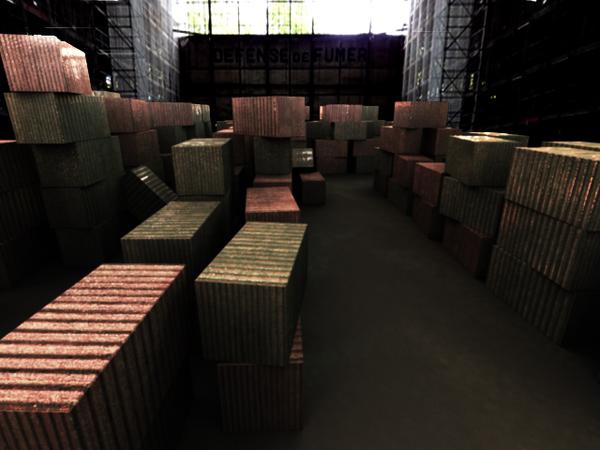

1. Создать кубы. Для этого нажимаем и удерживаем в окне проекции камеры Shift+RMB – появится Marking Menu. Выбираем из списка Poly Cube.

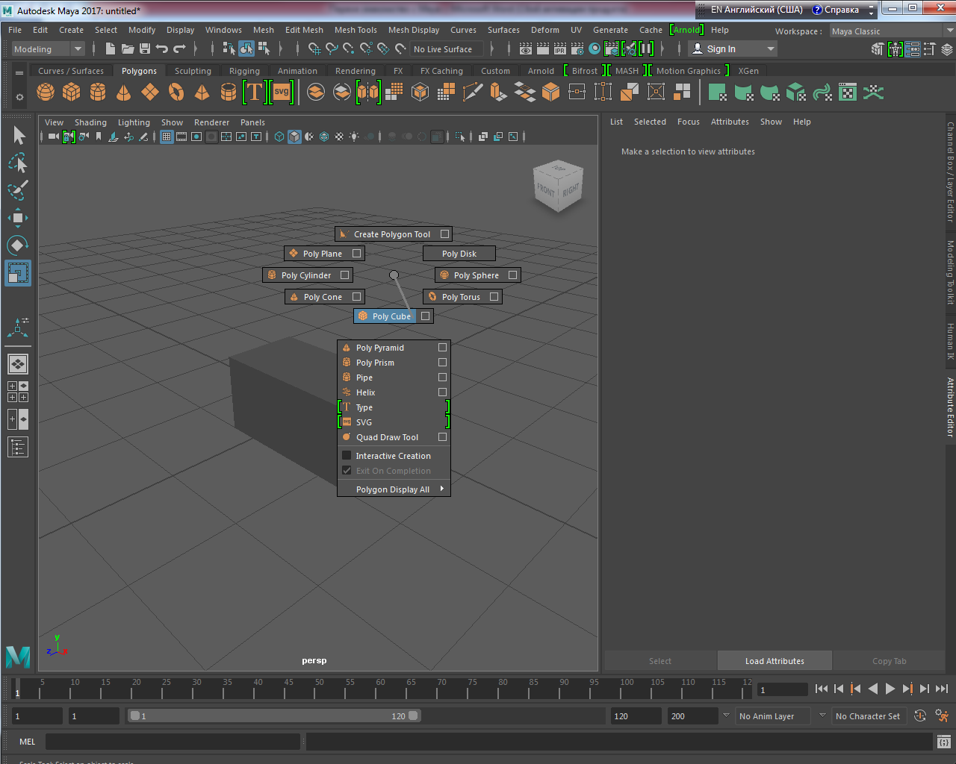

1. Создаем куб и активируем инструмент масштабирования (**r**). Изменяем размер куба. Это будет первая посылка.

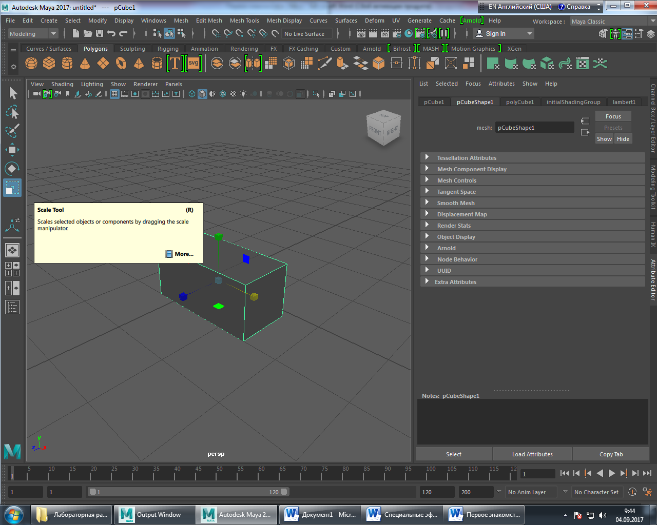

1. Теперь создаем еще один куб и перемещаем его, предварительно взяв инструмент Move Tool (**w**). Для вращения контейнеров используем инструмент Rotate (e).
2. Выстраиваем их произвольно, как только можете себе представить склад посылок. Сделайте, по меньшей мере, около 50 таких «посылок».

**Теперь тектсурирование.**

1. Скопируйте три файла из папки textures (***Color.jpg, Color_red.jpg*** и ***Bump.jpg***) в папку: \Мои документы\maya\projects\default\sourceimages
2. Выделите все модели сцены. Один из вариантов сделать это быстро – щелкнуть RMB на пустом месте сцены (при условии, что ничего в этот момент не выделено) и выберите - Select All

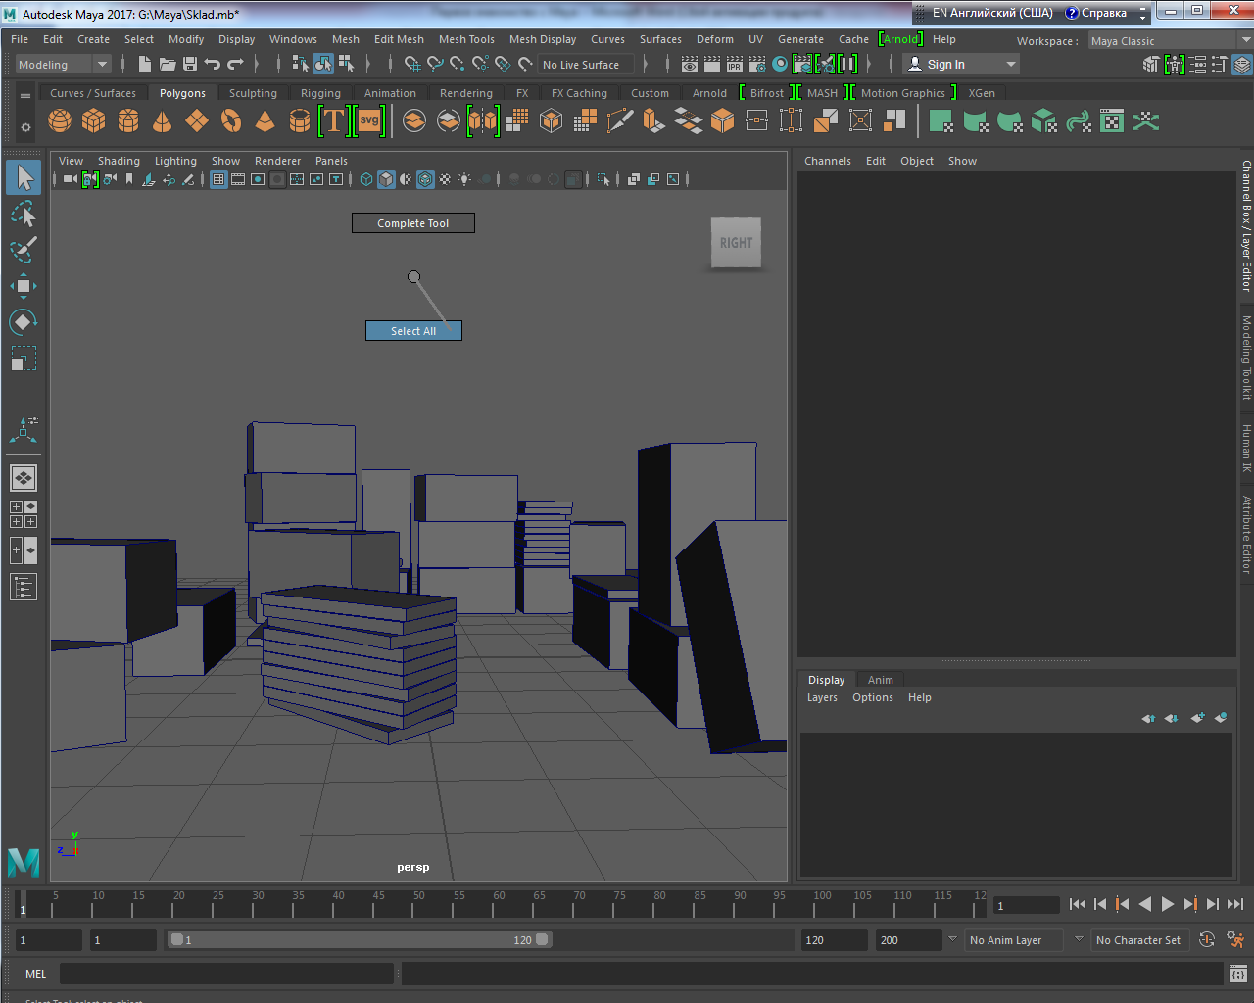

1. Активизируем (выбираем закладку) полку (панелька сверху, на которой расположено множество различных иконок) Rendering. Нажмите на второй слева серый шарик (из группы «серые шарики»). При наведении мышки у вас должна появиться сплывающая подсказка Blinn Material… Таким образом, Вы создали и сразу назначили новый материал Blinn на все выделенные объекты.

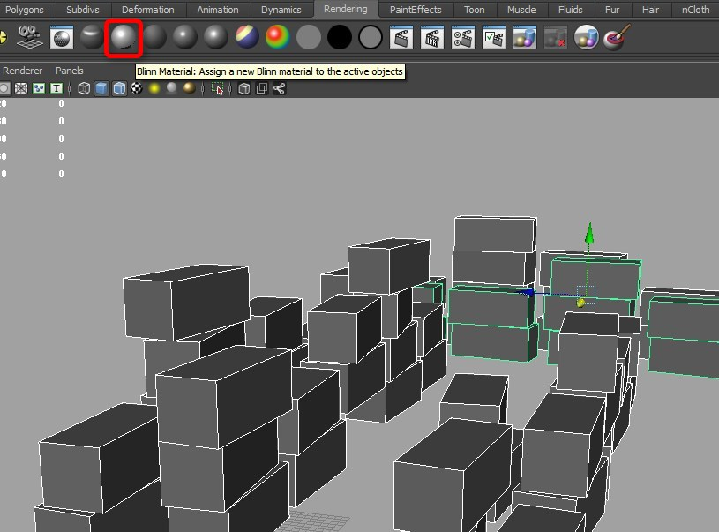

1. Сразу после нажатия, справа появится редактор атрибутов (Attribute Editor). Напротив атрибута Color, нажимаем небольшую кнопочку в виде шахматной доски. Это процедура назначения текстуры. В появившемся списке выбираем «File».

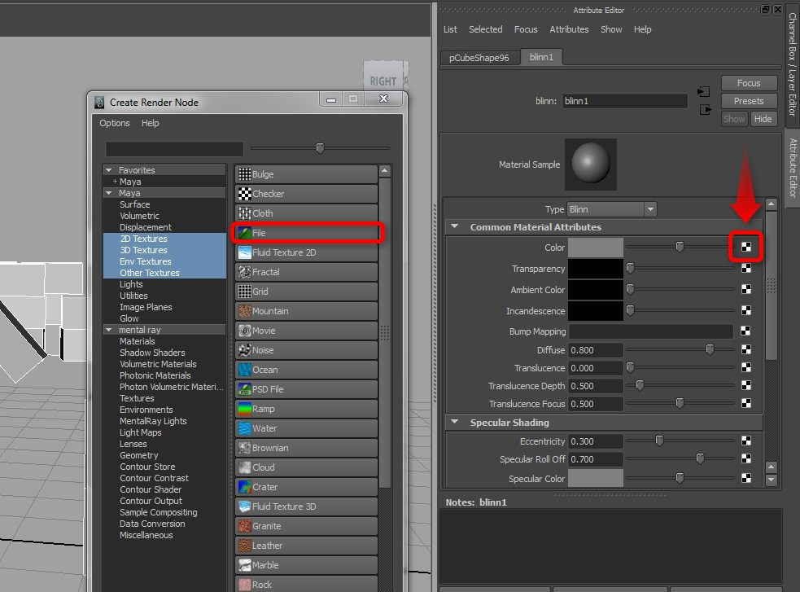 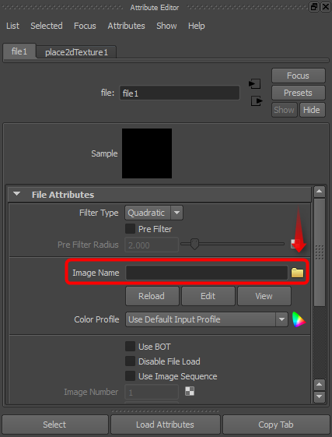

1. Появится новое окно в Attribute Editor. Напротив Image Name жмем кнопку-папку и указываем путь на color.jpg
2. Нажмите **6**, чтобы увидеть сцену с текстурами.

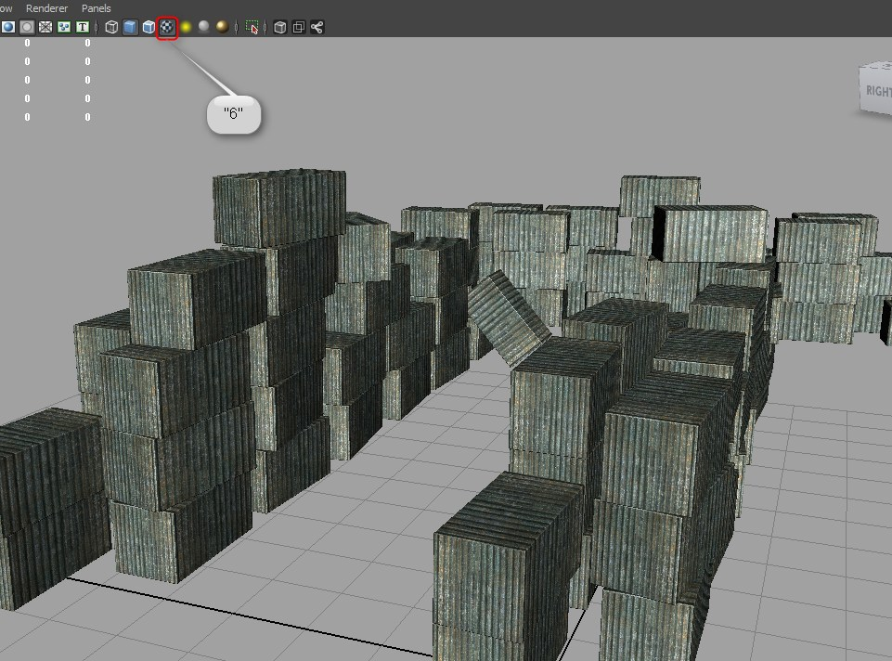

Для некоторых ящиков назначьте текстуру ***color_red.jpg.*** Для этого необходимо назначить новый материал на часть ящиков.

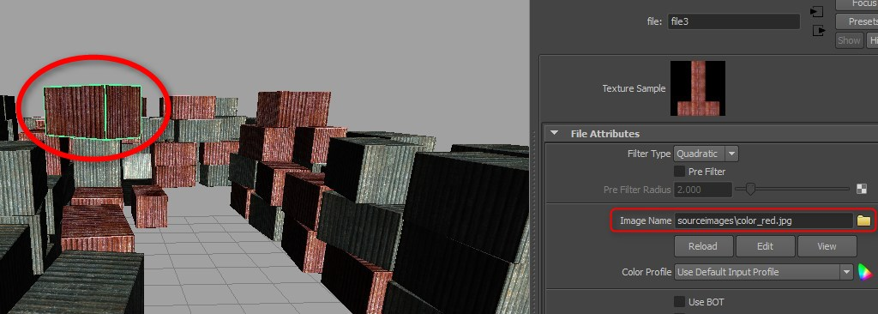

1. Откройте окно для редактирования текстур: Window->Rendering Edotors ->Hypershade

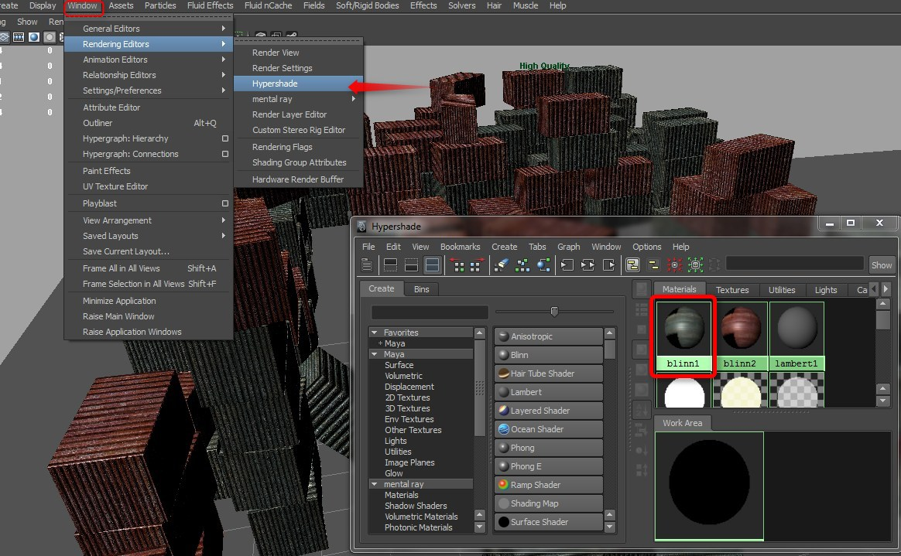

1. Сделайте «даблклик» на шарике нашего материала, который должен называться blinn1.
2. В открывшемся окне Attribute Editor выберите «шахматную» кнопку напротив атрибута Bump Mapping, снова в списке выберите «File».

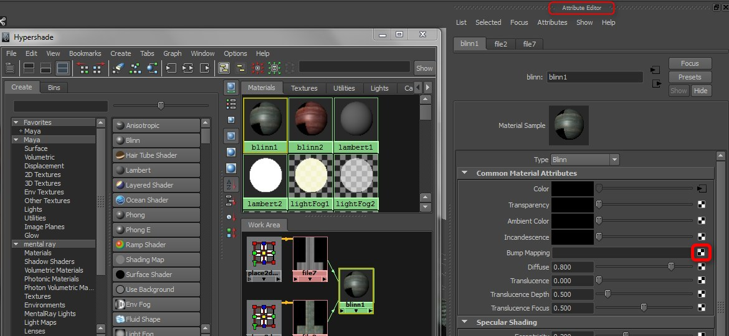

1. Вы по-умолчанию попадете в настройку узла «bump2d1». Измените значение Bump Depth на 0.2

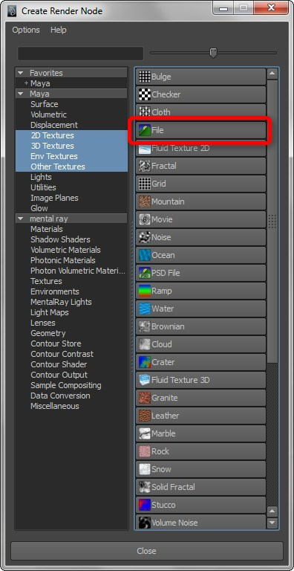 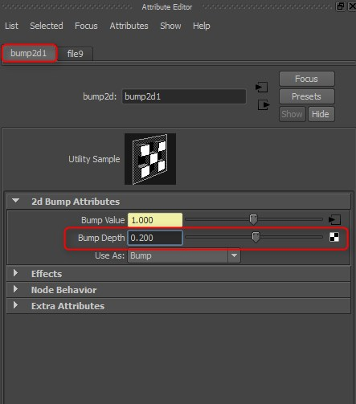

1. У него также есть атрибут Bamp Value, а напротив него кнопочка с «черной стрелкой входящей в квадрат». Жмем и попадаем в настройку файла. Необходимо опять указать Image Name, но только в этот раз выбрать Bump.jpg

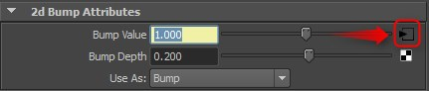

Повторите операцию для красных ящиков.

1. Попробуйте включить Renderer->High Quality Rendering (ищите не в главном меню, а меню панели).

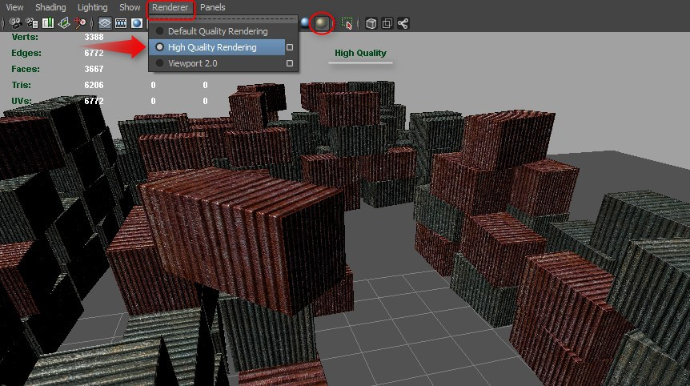

Нечто такое должно получиться:

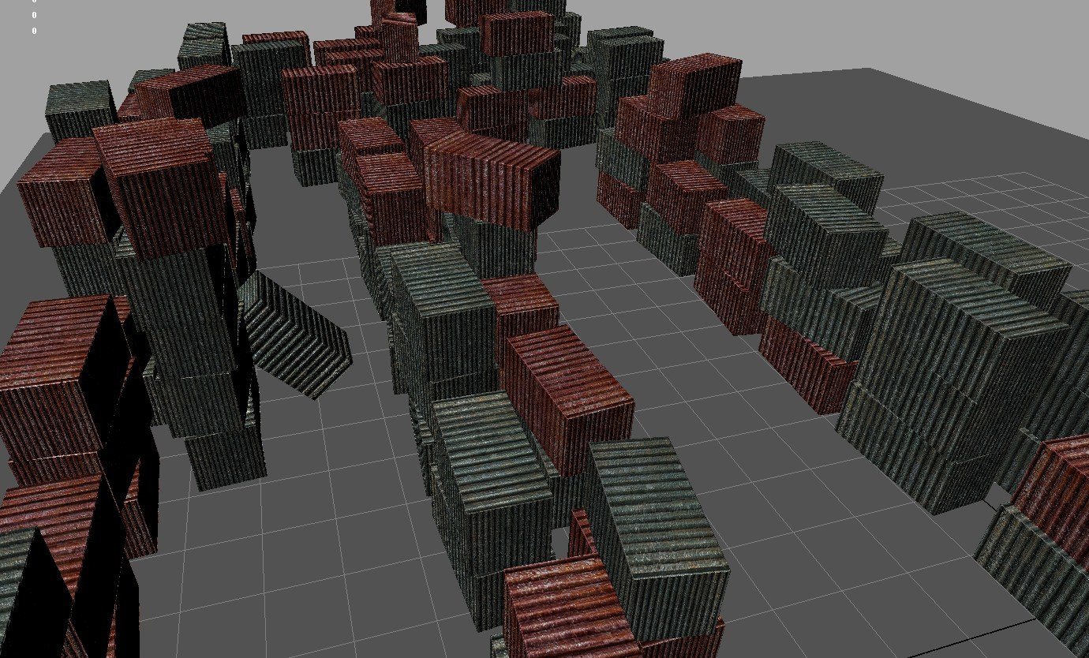

**Создание небольшого ролика, где на игральный стол бросают кости.**

1. Создать собственный проект:
   1. File→Project→New…

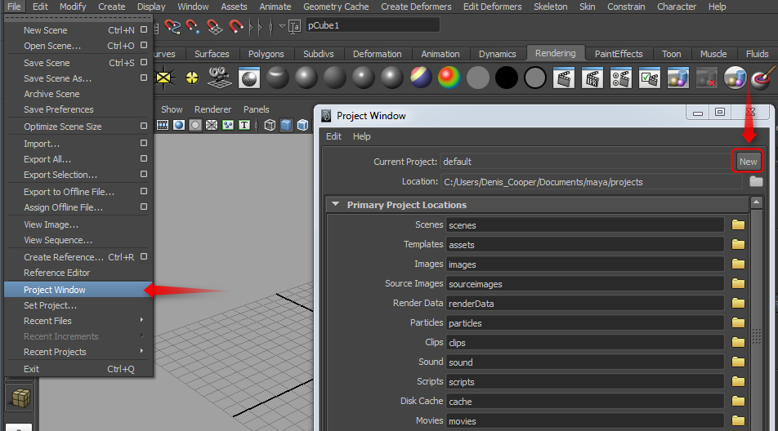

* 1. Внести название проекта (название будущей папки на диске), указать размещение проекта (Location).
  2. Затем Accept.

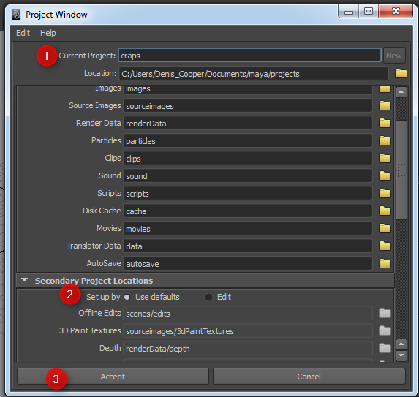

1. Настроить сохранение:
   1. Зайти в настройки File →Save Scene…□, этот квадратик напротив пункта меню называется Option Box, он позволяет открыть дополнительные опции текущей операции или инструмента.
   2. Установить флажок Incremental Save а также Limit… : 5
   3. Сохранить сцену.

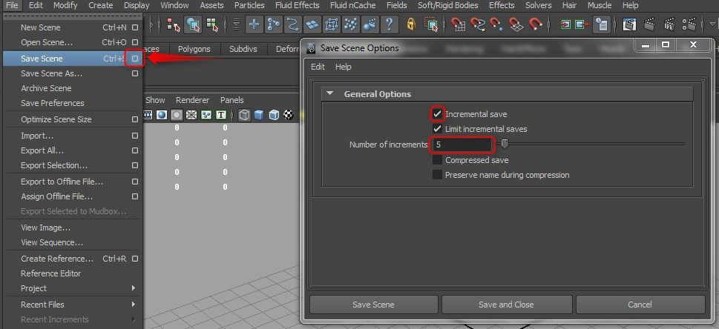

1. Создать стол:
   1. Create→Polygon Primitives→Cube
   2. Щелкнуть и протянуть, чтобы создать основание стола. Приподнять, чтобы задать толщину. Так создаются примитивы.

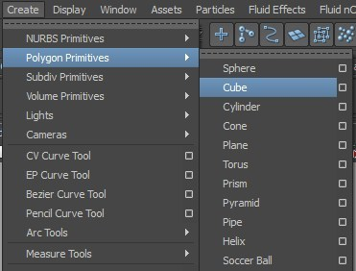 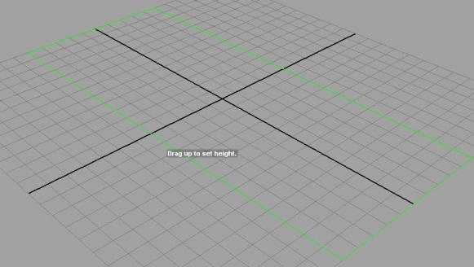 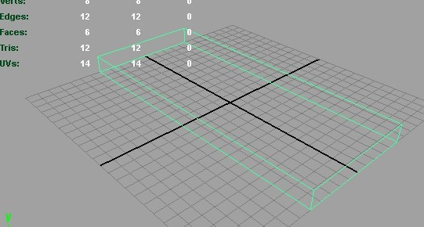

* 1. Нажмите 5, чтобы увидеть модель в режиме шейдинга.

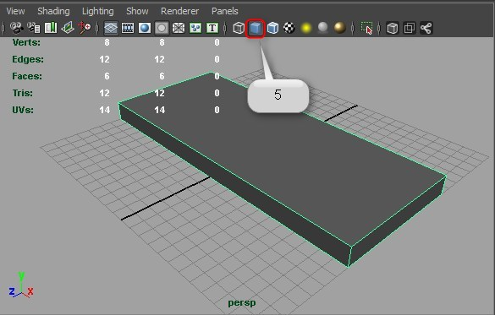

1. Вдавить грань, чтобы создать бортики стола:
   1. RMB на стол. – выбрать Face.

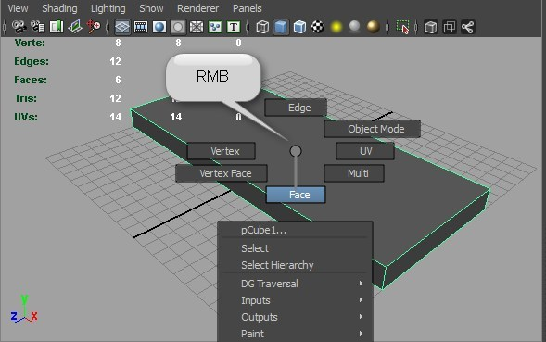

* 1. Выделить верхнюю грань.

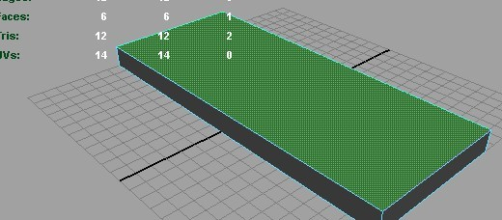

* 1. Shirt+RMB и выбрать Extrude Face.

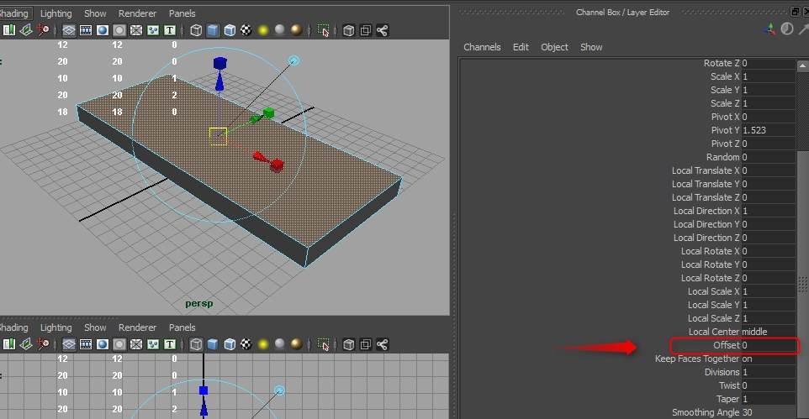

* 1. Нажать самую правую, самую верхнюю кнопку Maya (Channel Box) Обратить внимание на атрибуты узла polyExtrudeFace1. Найти атрибут Offset и установить значение 0.4 – 0.5 (можно писать .5)

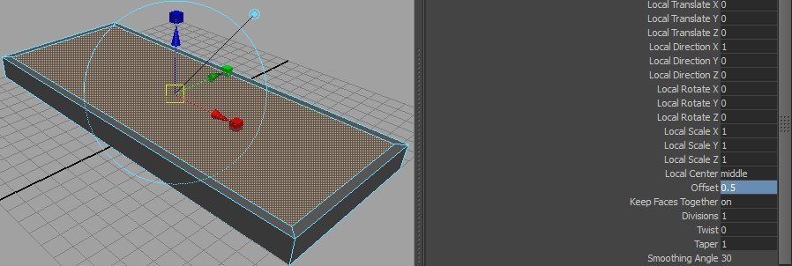

* 1. Нажать клавишу g (т.е. повторить последнее действие, а именно Extrude Face). Потянуть за синюю стрелку (т.е. по оси Z), чтобы вдавить

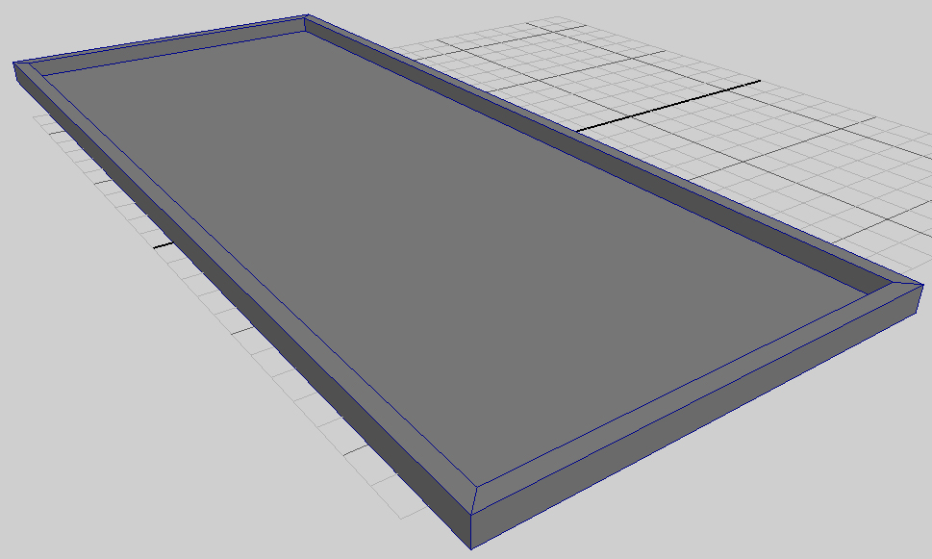

1. Создание кубика (создаем один, а второй после настройки сдублируем):
   1. Взять инструмент Create→Polygon Primitives→Cube и щелкнуть на сцене без протягивания. Нажать клавишу r (инструмент масштабирования (Scale)) и, схватив за центральный кубик, увеличьте\уменьшите его размер согласно пропорции кубик-стол.

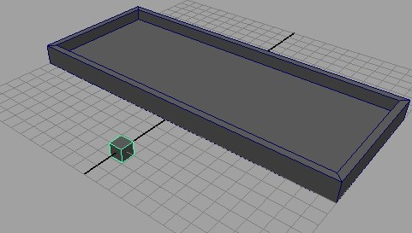

* 1. Оставляя кубик выделенным, выполните Edit Mesh→Bevel (если меню Edit Mesh отсутствует, нажмите F3).

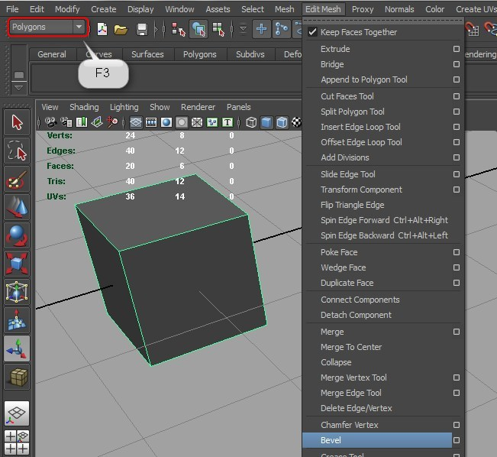

* 1. В окне Channel Box для узла polyBevel1 измените значения атрибутов Offset и Segments. Значения установить по вкусу.

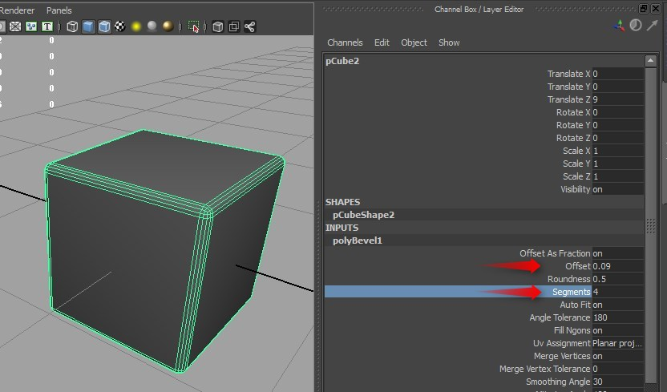

1. Текстурирование кубика.
   1. Выделить кубик и выполнить Create UVs→Automatic Mapping. Куб будет подсвечен непонятными (пока) синими "пластинами", появятся какие-то стрелочки. Значит все в порядке. Щелкаем RMB на куб, выбираем Object Mode, а затем щелкаем на куб, чтобы выделить его, как объект (характерный зеленый цвет).

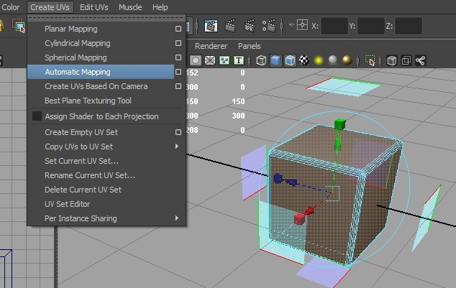 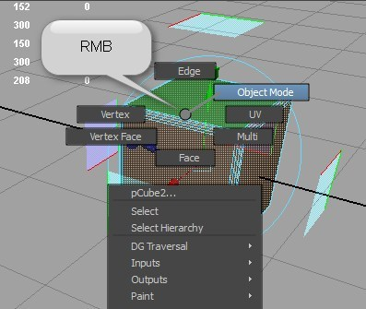

* 1. Активизируем полку (полка - в верхней части Maya множество закладок) Rendering.

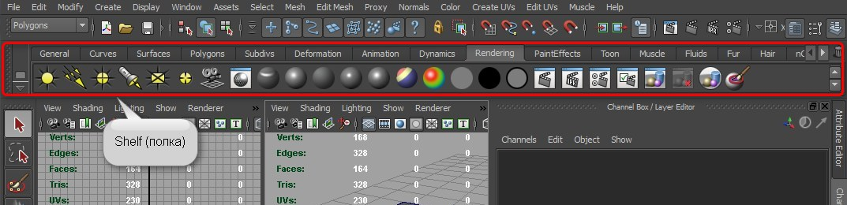

Предварительно выделив куб щелкаем на втором слева сером шарике (Blinn) тем самым, назначая материал. Справа в окне редактора атрибутов можно обнаружить настройки этого материала.

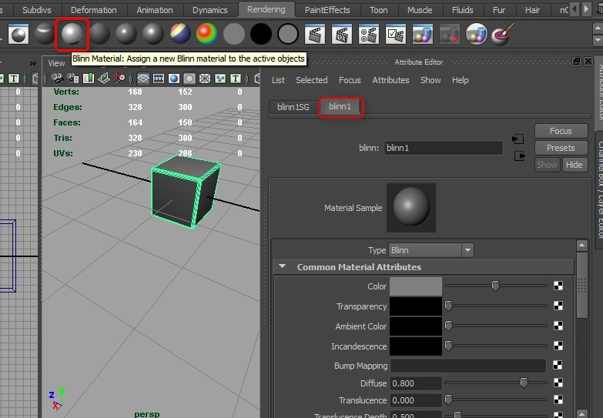

* 1. Назначаем текстуру. Для этого напротив атрибута Color щелкаем на кнопку в виде шахм. доски. В списке узлов, выбираем File, а затем указываем путь к файлу текстуры (Cube_Color.tif), предварительно скопировав ее в Вашу папку с проектом.

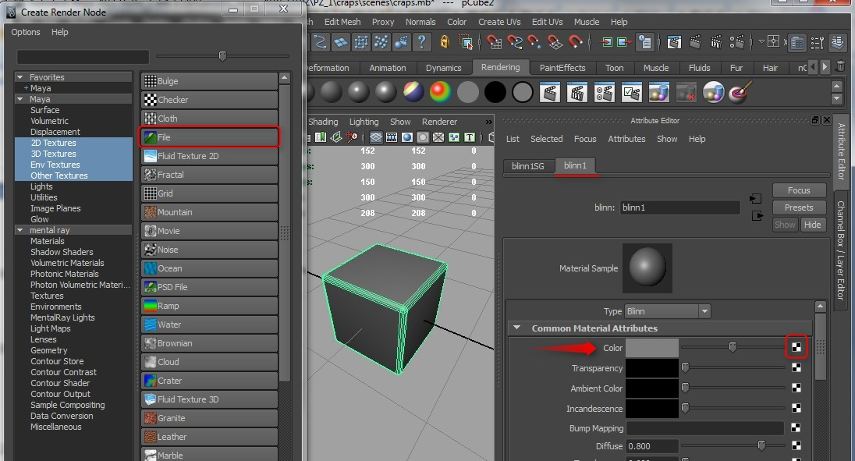

* 1. Снова настройки материала. Напротив атрибута Bump Mapping (карта рельефа) опять щелкаем на "шахматку" и уже назначаем другой файл: Cube_bump.tif (так же, как накладывали материал на ящики)
  2. Выделяем кубик, нажимаем f, выполняем рендер (на полке Rendering есть кнопки в виде хлопушкек, выбираем левую).

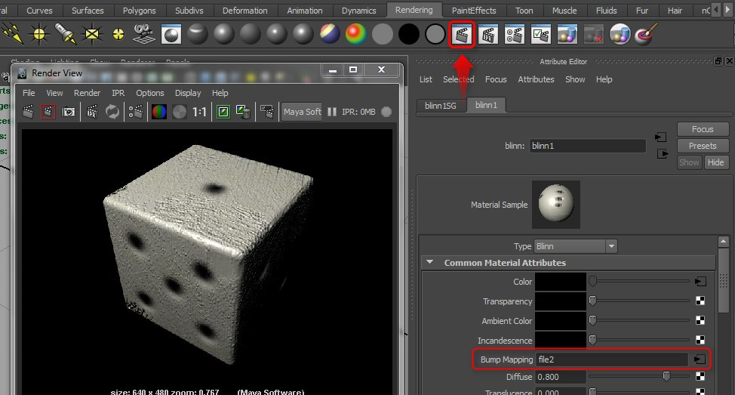

***ВАЖНОЕ замечание. При анимации текстуры будут съезжать. Необходимо выделить кубики и выполнить Edit->Delete by Type -> History.***

1. Назначьте для стола материал Lambert, задайте ему цвет зеленого сукна

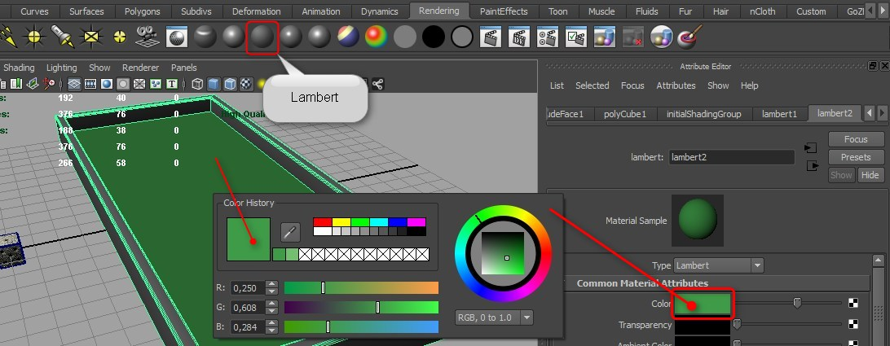

1. Анимация. Заставим кубики падать на стол.
   1. Дублируем кубик (выделяем уже существующий -> Ctrl + d) и перемещаем дубль в сторону.
   2. Располагаем кубики над столом (Move Tool - клавиша «w»). Нажимаем «**e»** и поворачиваем произвольно.

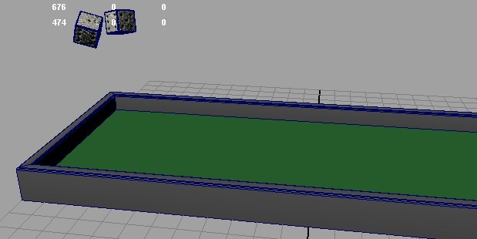

* 1. Переходим в режим FX.
  2. Далее в меню Fields/Solvers выбираем Create Active Rigid Body. При этом поля значений атрибутов Translate и Rotate кубиков должны подсветится характерным желтым цветом

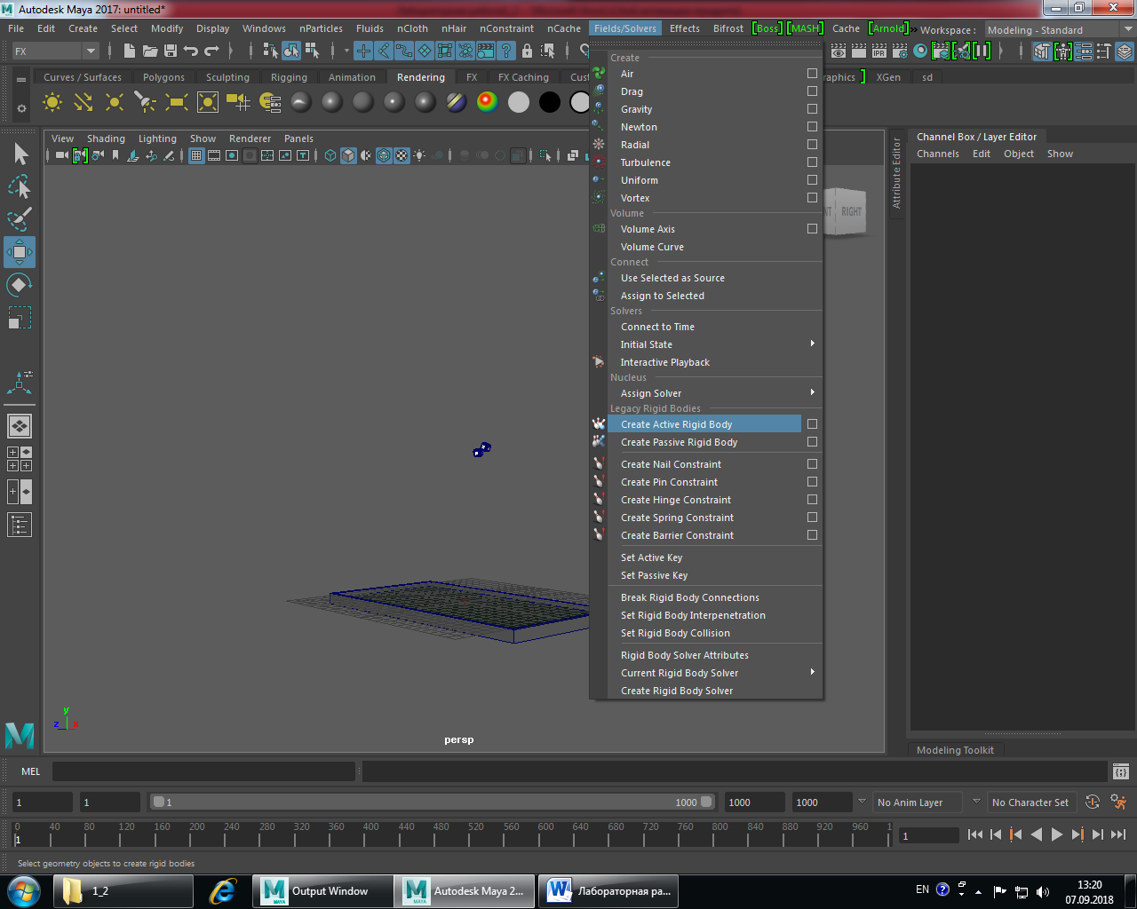

* 1. Выделяем стол и Fields/Solvers →Create Passive Rigid Body.
  2. Назначаем гравитацию: выделяем оба куба и выполняем Fields→Gravity.

1. Установка диапазона анимации.
   1. Внизу есть временная линейка (Time Slider) и линейка диапазона (Range Slider). В поле справа, вместо 24 устанавливаем 1000.



* 1. Запускаем анимацию, тестируем. Кубики должны упасть на стол.

1. Настройка анимации.
   1. Выделяем оба кубика и открываем Channell Box (вверху справа кнопка), там обнаруживаем узел rigidBody* и его атрибуты. Устанавливаем значение initialVelocityY: 10, initialVelocityX(или Z в зависимости, куда будут лететь кубики): 25 (или -25 …).

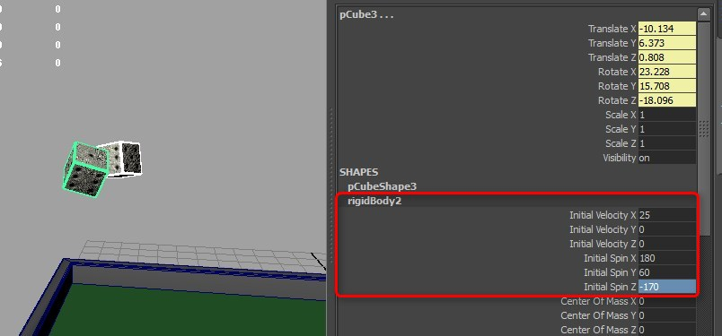

* 1. Можно поэкспериментировать с атрибутами initialSpinXYZ (начальное вращение), Bounciness (упругость) и др.
  2. Тестируем анимацию.

1. Свет.
   1. Создаем прожектор (Spot Light). Если прожектор маленького размера, можно увеличить его масштаб инструментом Scale (**r**).
   2. Изменяем атрибуты прожектора.:

- Cone Angle: 45-60

- Penumbra Angle: 15

- в разделе Shadows, ставим флажок Use Depth Map Shadows, а Resolution: 1024.

1. Осталось выполнить рендер.

и т.д.